Saber电源仿真——基础篇
电路仿真作为电路计算的必要补充和论证手段，在工程应用中起着越来越重要的作用。熟练地使用仿真工具，在设计的起始阶段就能够发现方案设计和参数计算的重大错误，在产品开发过程中，辅之以精确的建模和仿真，可以替代大量的实际调试工作，节约可观的人力和物力投入，极大的提高开发效率。
Saber仿真软件是一个功能非常强大的电路仿真软件，尤其适合应用在开关电源领域的时域和频域仿真。但由于国内的学术机构和公司不太重视仿真应用，所以相关的研究较少，没有形成系统化的文档体系，这给想学习仿真软件应用的工程师造成了许多的困扰，始终在门外徘徊而不得入。
本人从事4年多的开关电源研发工作，对仿真软件从一开始的茫然无知，到一个人的苦苦探索，几年下来也不过是了解皮毛而已，深感个人力量的渺小，希望以这篇文章为引子，能够激发大家的兴趣，积聚众人的智慧，使得我们能够对saber仿真软件有全新的认识和理解，能够在开发工作中更加熟练的使用它，提高我们的开发效率。
下面仅以简单的实例，介绍一下saber的基本应用，供初学者参考。
在saber安装完成之后，点击进入saber sketch，然后选择file—> new—>schematic，进入原理图绘制画面，如下图所示：
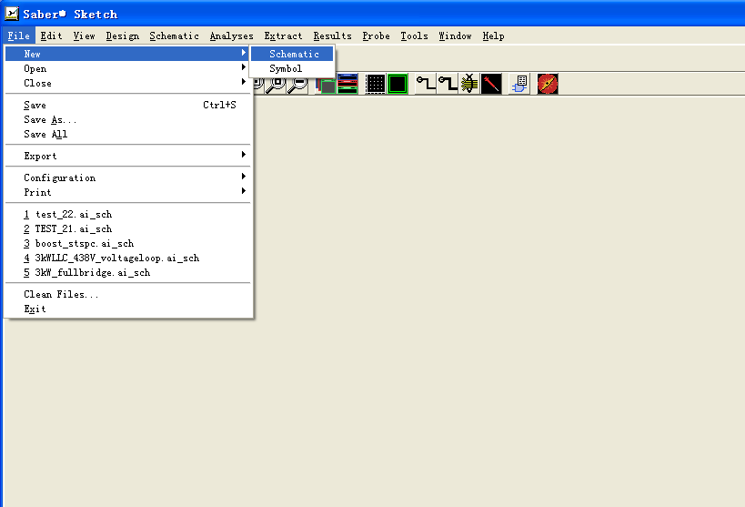
在进入原理图绘制界面之后，可以按照我们自己的需要来绘制电路原理图。首先，我们来绘制一个简单的三极管共发射极电路。
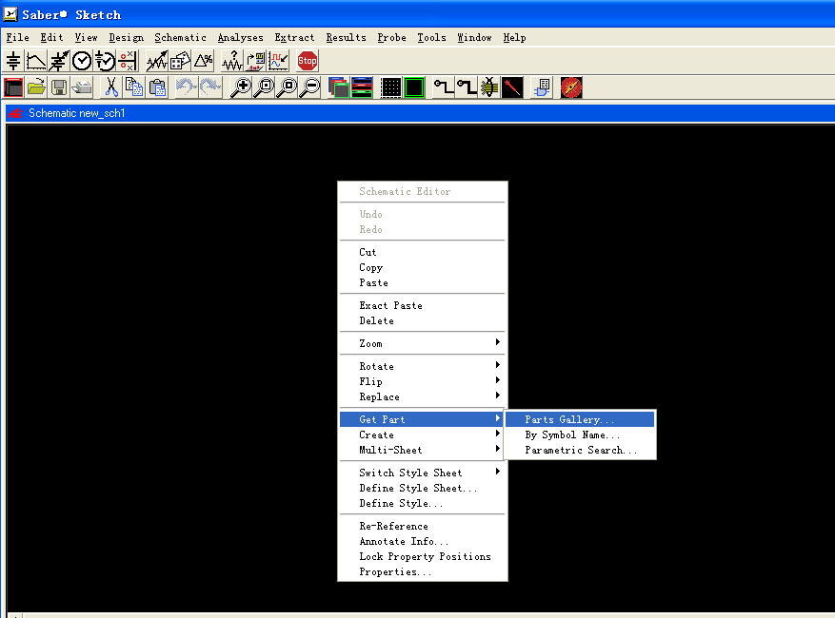
第一步，添加元器件，在空白处点击鼠标右键菜单get part—>part gallery
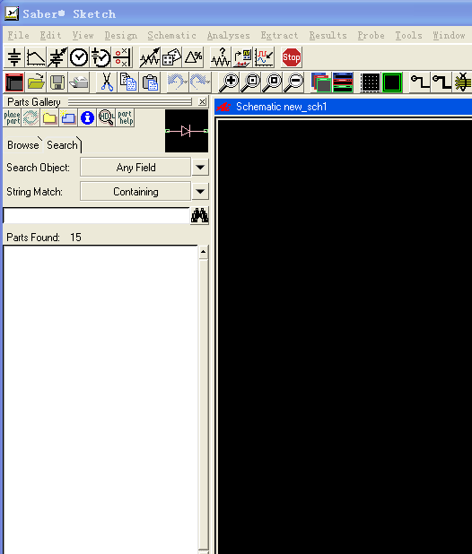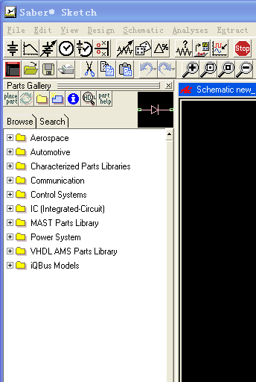
有两个选择器件的方法，上面的左图是search画面，可以在搜索框中键入关键字来检索，右图是borwse画面，可以在相关的文件目录下查找自己需要的器件。
通常情况下，选择search方式更为快捷，根据关键字可以快速定位到自己想要的器件。
如下图所示，输入双极型晶体管的缩写bjt，回车确定，列表中显示所有含有关键字bjt的器件，我们选择第三个选择项，这是一个理想的NPN型三极管，双击之后，在原理图中就添加了该器件。
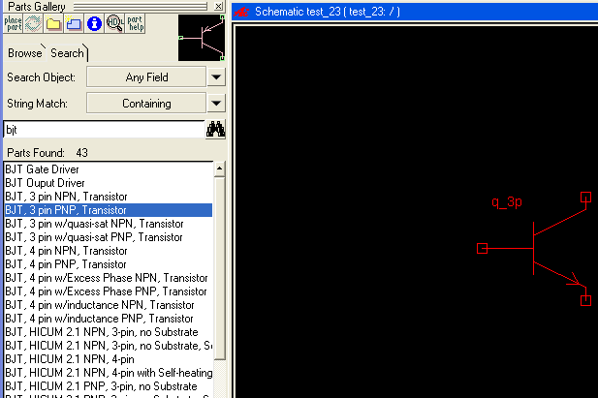
依照此方法，我们先后输入voltage source查找电压源，并选择voltage source general purpose添加到原理图。输入resistor，选择resistor[I]添加到原理图（添加2个）。输入GND，选择ground（saber node 0）添加到原理图，ground（saber node 0）是必须的，否则saber仿真将因为没有参考地而无法进行。
添加完器件之后，用鼠标左键拖动每个器件，合理布置位置，鼠标左键双击该器件，即可修改必要的参数，在本示例中，仅需要修改电压源的电压，电阻的阻值，其他的都不需修改。
然后按下键盘的W键，光标变成了一个十字星，即表示可绘制wire（连线），将所有的器件连接起来。如下图所示：
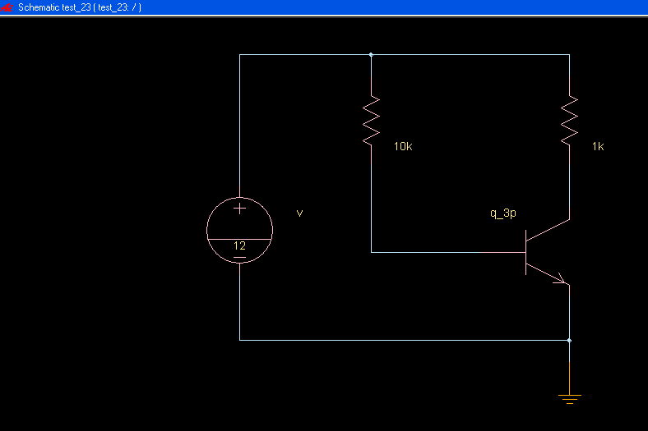
其中电压源为12V，基极电阻为10k，集电极电阻为1k，共发射极连接。
选择分析方法，由于这是一个大信号系统，我们寻找的是一个静态直流工作点，因此我们选择下图所示的DC operating point，将basic中的display after analysis项选择Yes，完成后点击OK。
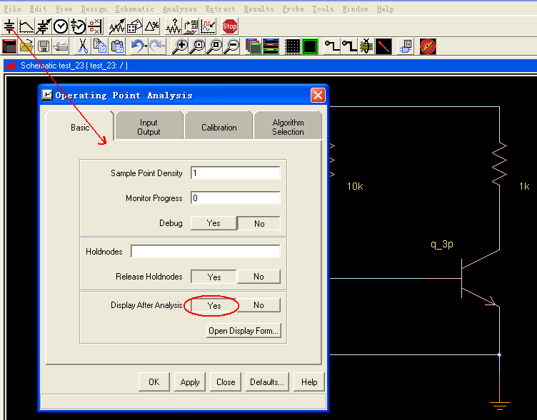
直流工作点仿真结果如下：
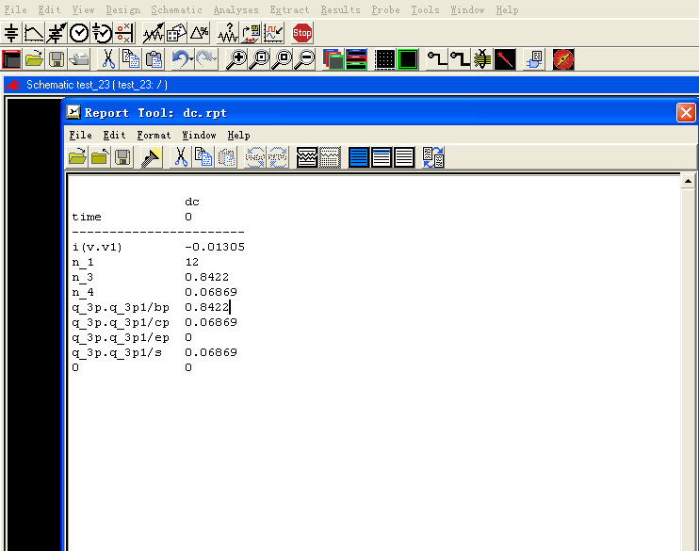
三极管的基极电压为0.8422V，集电极电压为0.06869V，即深度饱和时，Vbe约为0.84V，Vce约为0.069V。
还有一种更为直观的方法，如同示波器一样观测每个节点的电压波形，如下图所示：
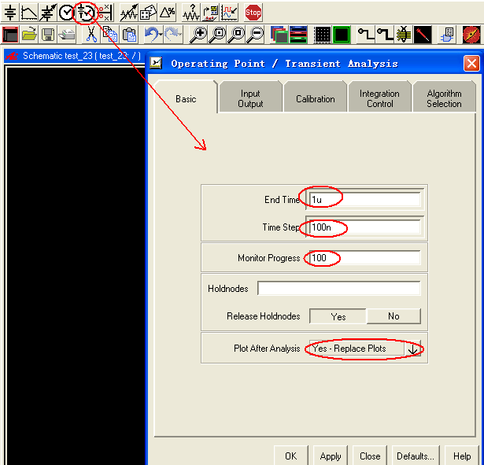
选择分析图标栏的第五项operating point / transient，弹出窗口，进行参数设定。在上图中的basic栏中，End Time指的是仿真结束的时间，这个时间指的是电路运行的时间跨度，而不是仿真软件工作的时间，在本示例中，由于在系统中没有时变量和电容器，所以选择1us就足够了，默认单位为s，所以输入1u。Time Step指的是仿真软件计算步进，即从这个工作点到下一个工作点的时间跨度，在本示例中，由于没有瞬变量，选择100ns就可以了，输入100n。Monitor Progress采用默认设置，Plot Analysis选择下拉框中的Yes-replace Plot，表示每一次仿真之后，所有的仿真结果都更新为最新值。
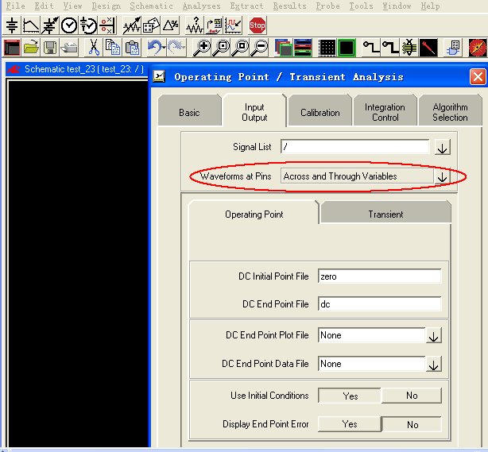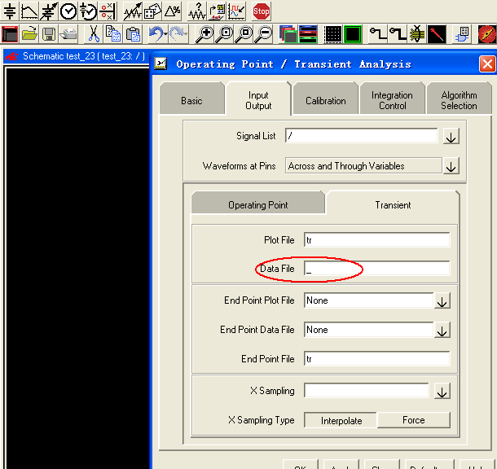
在上图中，input/output一栏里，waveform at pins选择下拉框中的Across and Through Variables，表示仿真结果同时含有电压和电流值，这样你既可以看电压波形，也可以看电流波形。在右图的Transient选项栏里，Data File的输入框中输入 _ ，即下划线，表示仿真结果不以文件的形式输出（只保存在虚拟内存中），一旦关闭仿真软件，仿真结果将会丢失。记住，这里一定要输入下划线，否则你的硬盘很容易被仿真结果文件填满，一个小的仿真结果文件都有几百M，稍大一点的都有几个G，还是节省一点吧，不要以文件形式保存在硬盘中了。
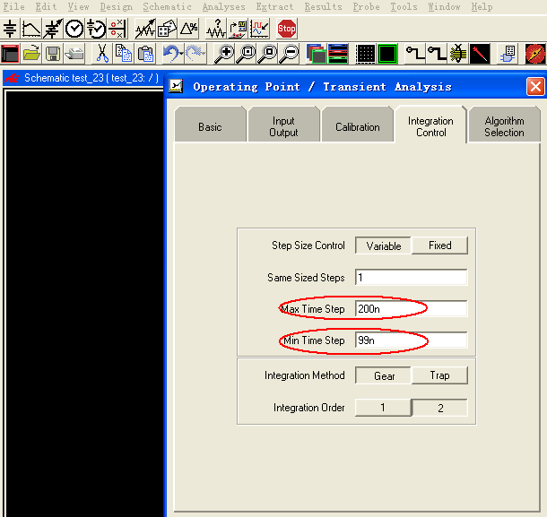
还需要设置integration control栏中的Max Time Step和Min Time Step选项，这两个会影响仿真的速度，一个是最大步进，一个是最小步进，仿真的步进将在这两个值之间，这两个值取的越大，仿真软件的运行速度越快，但同样的会降低仿真的精度，导致结果可能失真。同时，有一点必须注意，Min Time Step必须小于Basic中设置的Time Step，否则仿真软件会因为错误而终止仿真进程。在本示例中，我们选择Max Time Step为200ns，Min Time Step为99ns（小于Time Step设定的100ns）。
以上参数设置完成之后，其他参数均保持默认值，点击OK，saber会运行仿真进程。
仿真结束之后，程序会打开cosmoscope界面，让我们可以观察所有节点的电压和电流波形。
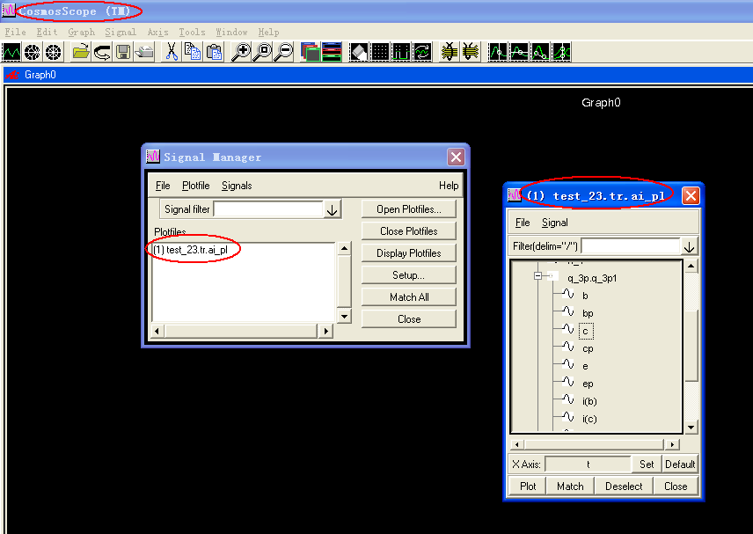
如上图所示，在cosmoscope界面里，有两个对话框，第一个是signal manager，其中显示所有可供选择的仿真结果文件，此文件保存在虚拟内存中，软件关闭后即丢失。第二个对话框显示所选中的仿真结果文件中所有可供观察的节点，我们点击三极管q_3p.q_3p1的可选项，选择b和c，即基极b和集电极c的电压，分别双击，其波形显示如下：
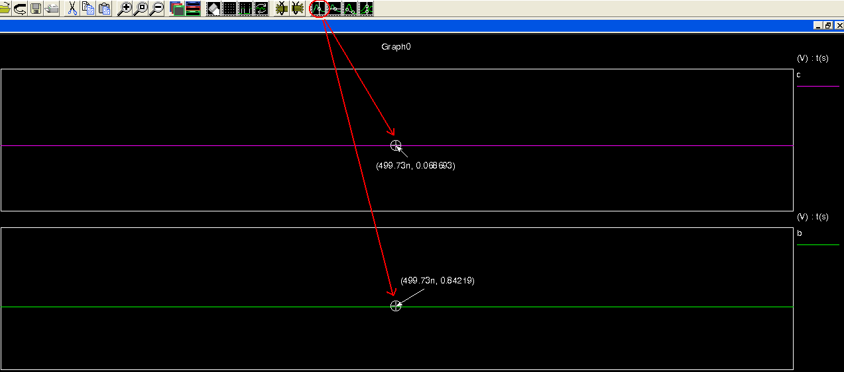
选择测量选项，分别测得Vc为0.06869V，Vb为0.8422V，与DC operating point中分析的结果一致。
以上是一个简单的示例，下面我们再仿真一个稍微复杂一点的电路，用TL431和三极管共同构成的一个线性直流稳压电源，如下图所示：
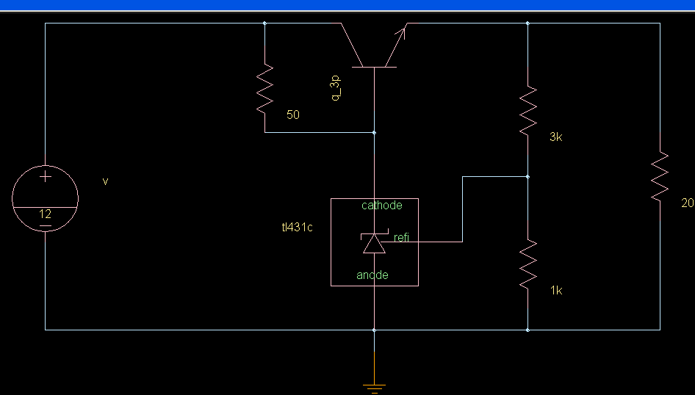
添加TL431的方法与上面添加其他器件的一样，在空白处点击鼠标右键—>get part—>parts gallery，然后输入tl431进行关键字检索，在搜索到的器件列表中选择tl431c，双击添加到原理图中。
这里还有两个简单的原理图绘制技巧，如果想添加某个器件，原理图中已有类似器件，比如说电阻，那么不必再去检索了，鼠标左键单击已有的电阻，这时器件颜色为绿色，表示已选中，然后用ctrl+C复制，鼠标左键再点击空白处，键盘ctrl+V粘贴，器件就添加完成了，修改其参数即可。第二个就是旋转器件的角度，鼠标左键点击选中器件，鼠标右键点击弹出菜单栏，其中的rotate选项可以按照角度旋转器件，flip选项可以上下或左右翻转器件。
在本示例中，我们想做一个10V 0.5A的线性电源。
输入电压12V，用TL431来控制输出电压值，反馈比例为1k/（1k+3k）=1/4，输出电压即为2.5V*4=10V，负载电阻为20Ω，输出电流为10V/20Ω=0.5A，假定三极管的Vbe为0.8V，那么TL431阴极电压为10V+0.8V=10.8V，TL431的工作电流在1mA~100mA之间，这里我们选择三极管集电极和基极之间的跨接电阻为50Ω，则流过该电阻的电流为（12V-10.8V）/50Ω=24mA，假定三极管的放大倍数为100，那么流入三极管基极的电流为5mA，流入TL431阴极的电流为19mA，满足TL431工作电流的取值范围。
首先来看一下DC operating point的分析结果：
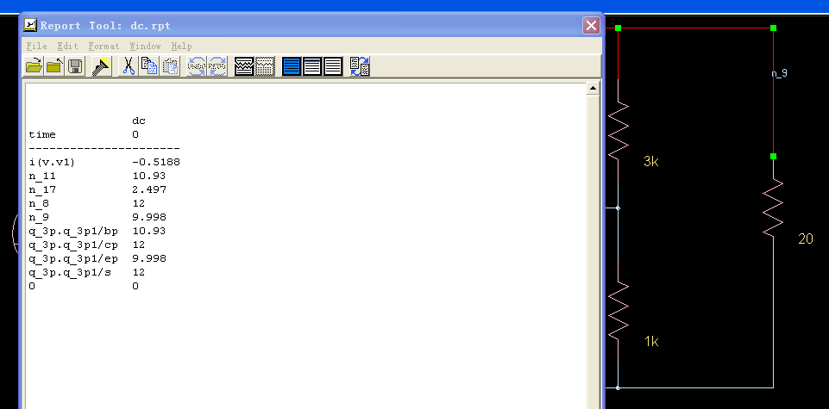
n_9即为输出电压，其值为9.998V，与我们设计的10V输出电压吻合。
接下来用operating point / transient来看一下各节点的电压波形：
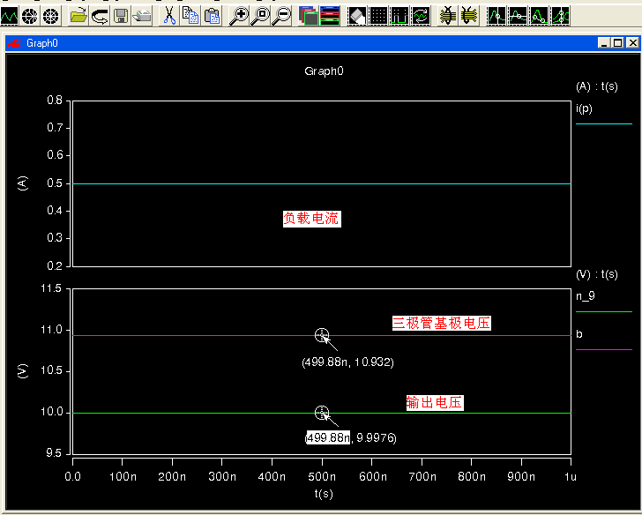
以上波形基本上与设计值一致。通过这个简单的例子，我们用几分钟的时间来仿真，可以替代几个小时的电路板焊接和调试的工作，是不是可以节约很多的时间呢？

接下来，我们的仿真工作要进入开关电源的领域了，先从最简单的BUCK电路开始吧，脑子里面不能立即勾画出BUCK电路的请举手，您可以从大学一年级重新开始学习啦。
仿真之前，先做简单的设定和计算：
输入电压20V，输出电压10V，那么稳态占空比是0.5。
输出电流10A，那么负载电阻是1Ω。
设定电流纹波系数为0.4，纹波电流峰峰值为10A*0.4=4A。
设定开关频率为100kHz，开关周期为10us，那么电感量为：
L=（20V-10V）*（10us*0.5）/4A=12.5uH。
电容根据经验值取100uF，电容的大小将决定输出电压纹波的大小，取的大一点，输出电压纹波小一点，大家可以自由选取，观察输出电压纹波的大小。仿真的优点就是你可以随心所欲的选取你的参数，来观察不同的仿真结果，而不用劳心劳力的去焊板子调试，示波器观测。
参数计算完成之后，下面要在saber中添加元器件，绘制原理图了：
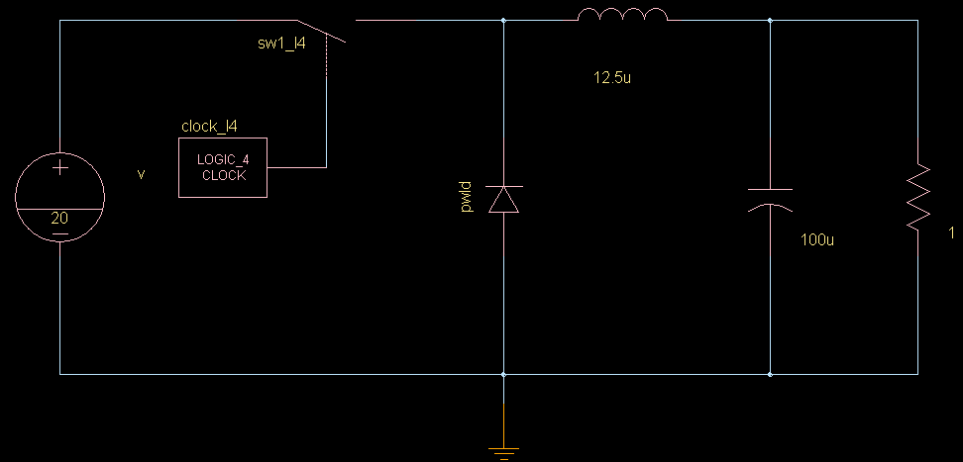
首先，我们要添加一个开关管，你可以添加一个真实的MOSFET，也可以用一个模拟开关替代，由于本示例仅仅是验证BUCK电路的原理，所以选择了模拟开关。在search检索栏中输入关键字switch确认，在检索结果中选择switch，analog SPST w/logic Enbl，双击添加到原理图中。
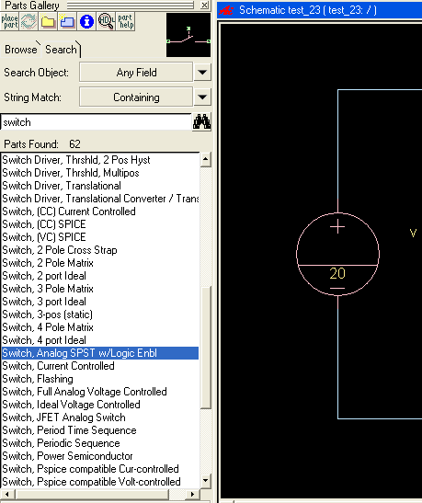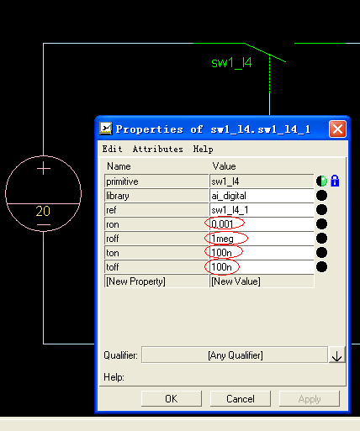

在原理图中双击该器件，打开属性栏，需要设置一些关键参数，ron即开关导通时的阻抗，此处保持默认值0.001Ω，roof即开关管关闭时的阻抗，此处保持默认值1megΩ（1兆欧），如果你想改变导通和关断阻抗也是可以的，还是那句话，随心所欲。ton和toff是两个关键参数，即开关管的开通时间和关断时间，表示开关管的开关速度，理论上我们希望开关速度越快越好，比如你可以设置为1ns（注意，必须大于0，所以不能设置为0），但是这两个值影响到saber仿真的时间步进，即saber仿真参数中的Min Time Step必须小于ron和roff，否则仿真进程会因为错误而无法进行。所以如果ron和roff设置的太小，仿真参数中的Min Time Step也必须设置很小，导致仿真速度很慢，需要等待很长时间才能结束仿真进程，尤其是在大型的系统仿真中，由于电路结构复杂，元器件多，saber的计算量很大，如果时间步进再设置的很小，可能需要几十分钟的时间来仿真一个几十毫秒的仿真进程。当然，您也可以泡一杯咖啡或一杯茶，悠闲的等待。在本示例中，为了节约时间，设置ron和roff为100ns。
添加了开关管之后，还需要添加一个驱动信号，由于我们使用的模拟开关是逻辑使能的，所以需要一个逻辑时钟信号来驱动它。
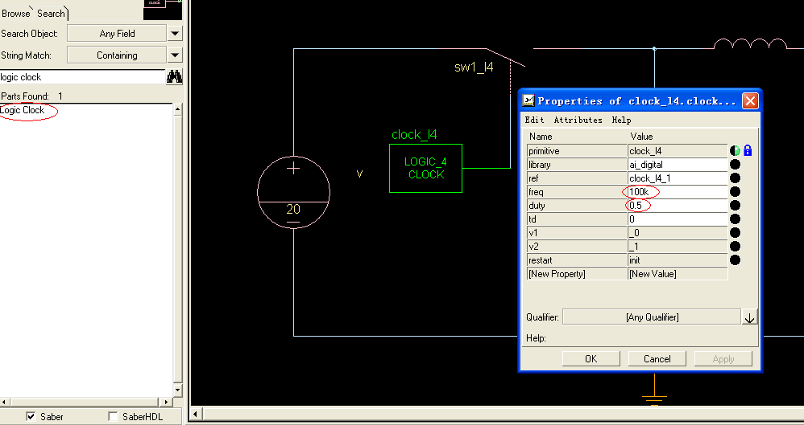
在器件搜索栏中输入logic clock，双击搜索结果，添加到原理图中。然后再双击原理图中的器件，打开属性栏设置参数，有两个关键参数，一个是freq，即频率，此处输入100k，默认单位是Hz，所以不需要画蛇添足的输入单位。此处再说明一下，saber的参数设置中，所有的参数都是有默认单位的，频率是Hz，时间是s，电压是V，电流是A，功率是W，以此类推，并不需要我们输入单位符号。第二个参数是duty，即占空比，此处输入0.5。
接下来，依次添加电感（关键字inductor搜索），电容（关键字capacitor搜索），二极管（关键字diode搜索）到原理图中，diode检索后选择diode，ideal，即理想二极管。
添加完成之后，修改必要的参数，电感修改参数栏的l值，输入12.5u，电容修改参数栏的c值，输入100u，二极管修改参数栏的Von值，输入0.3V（肖特基二极管的导通压降）。负载电阻的rnom值修改为1。
所有器件参数设置完成，进行仿真参数设置，如下：
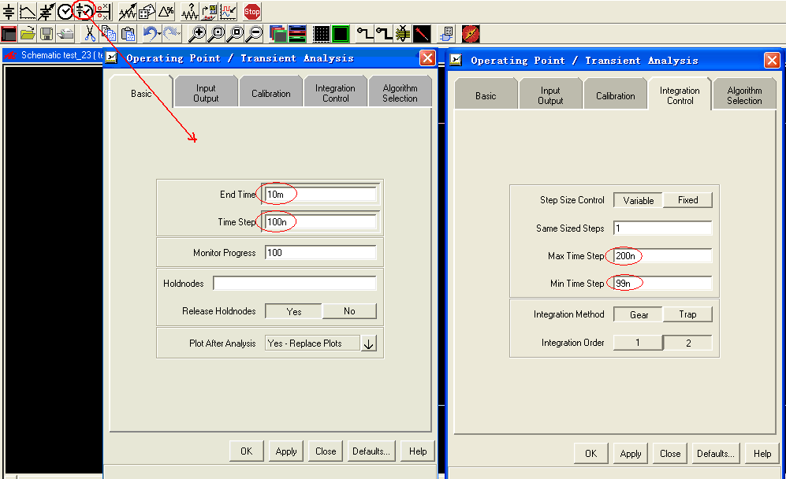
为什么要仿真10ms？是因为我们的开环电路，一开始就是0.5的占空比，电感电流为0，电容电压为0，会有一个震荡的过程，直到达到稳态值。
在这里我们希望看到的是稳态值，而不是震荡的过程，所以仿真进程设置10ms，以使时间长度足够观测到稳态值。
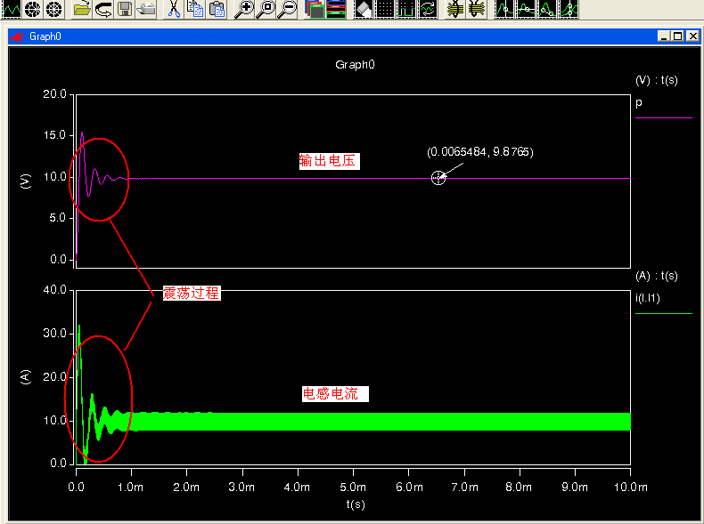
仿真结果如上图所示，在经过1ms左右的震荡之后，电压和电流逐渐达到稳态值，输出电压为9.87V，与我们计算的10V有些误差，为何？因为在我们的电路中开关管有导通阻抗，二极管有导通压降，这是在计算时没有考虑的，所以仿真结果与计算值有些出入。
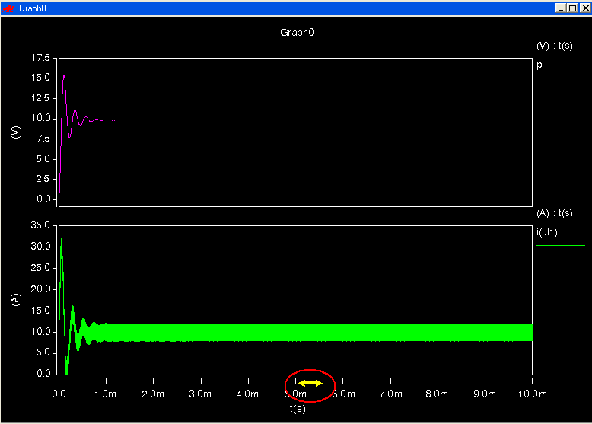
在上图所示的时间轴上，如红色标记所示，鼠标左键按住不放，向右移动一段距离后松开，即可把此段时间内的波形展开：
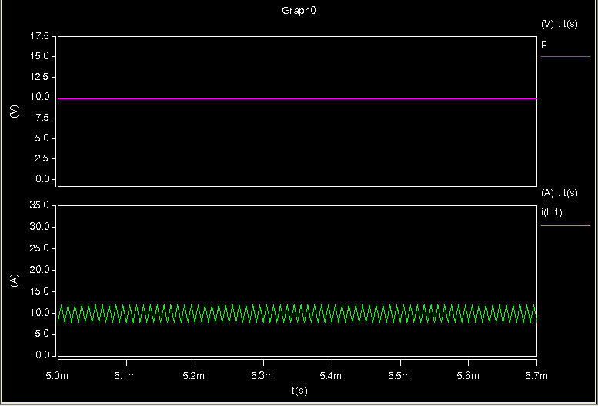
同样的方式继续展开时间轴，直到能够看到完整清晰的电感电流波形和电容电压波形，如下图所示：
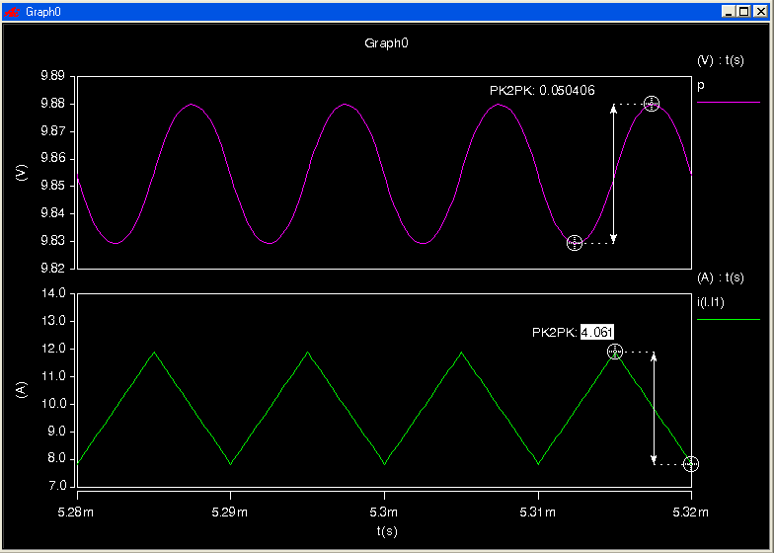
测量结果显示，电容电压纹波为0.05V，电感电流纹波为4.06A。如何进行精确的测量？
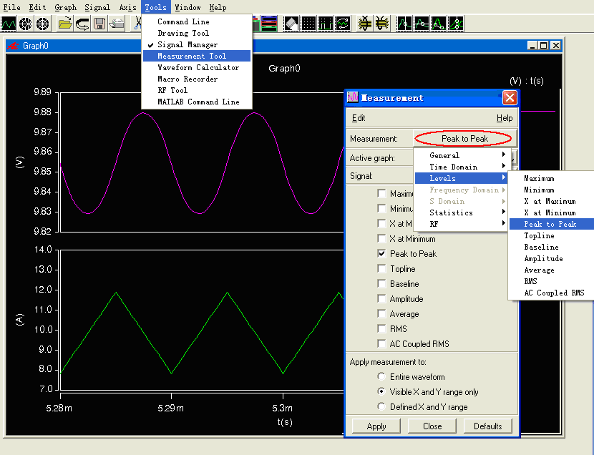
如上图所示，在Tool中选择measurement tool，弹出菜单，点击measurement右边的可选框，弹出下拉菜单，选择levels中的peak to peak，即可测量峰峰值，同时可以看到菜单中的选项非常丰富，跟示波器的使用方法类似，可测量最大值，最小值，峰峰值，平均值等，在time domain选项中还可以测量各种跟时间相关的量。
至此，一个BUCK电路的开环仿真就完成了，你也可以尝试仿真BOOST，BUCK-BOOST等电路的开环仿真，用几分钟的时间，完成了一个电路的仿真，看到了和示波器中一样的电压或电流波形，效果是多么的美妙啊。
大部分的调试工作都是可以通过仿真来替代的。大部分的设计工作都是可以通过仿真来验证合理性和可行性的，一旦您掌握了仿真的方法，并能够熟练的使用，你将终生受益，你可以摆脱大多数低效的调试工作，可以节约大量的时间和精力，可以直观的看到你的设计结果，而不仅仅是计算书中的计算公式和枯燥的数字。
当你有一个对于电路的新的想法和思路，如果你要验证它，你可能要花费几天甚至几个月的时间去准备器件，焊板子，调试，直到获得结果。可是如果你用仿真的方法，也许几分钟就搞定了，并且通过更改电路和参数，许多灵感就会迸发出来。
对于很多无法通过精确计算来推算的电路，我们通过仿真就可以获得精确的结果，这对于非线性系统的解决方案而言，真是事半功倍啊，为什么要去求解复杂的矩阵方程？我需要的仅仅是结果而已，过程的推导留给大学老师吧。仿真可以让我们从复杂的计算中解脱出来，随心所欲的更改电路参数，然后获得直观的结果，当你掌握诀窍的时候，你可以让自己的开发效率提高十倍！

